|  |  |  |  |
| --- | --- | --- | --- |
|  | **출장보고서** | Doc. No. |  |
| Rev. No. | 0 |
| Date | 2025-03-15 |

**PROJECT NAME : WASTE HEAT RECOVERY PJT (WHRP)**

**VALVE MODEL NO : SRS912**

**PRODUCTS : Concentric butterfly valve**

**방문장소 : FITECH SHOP / ABU DHABI, UAE**

**방문일자 : 2025.03.13~2025.03.16**

**방문자 : 이철민 부장, 윤남식 선임**

1. **Valve Description:**

|  |  |  |  |  |  |
| --- | --- | --- | --- | --- | --- |
| TAG No. | Materials (B/D, D/C, SEAT, S/T) | Size | Class | Q'ty | OPERATOR |
| BU399 | WCB/ B148 C95800 /CHLOROPRENE/ A479 410 | DN950 | 150LB | 4ea | GEAR |

<밸브 형상>

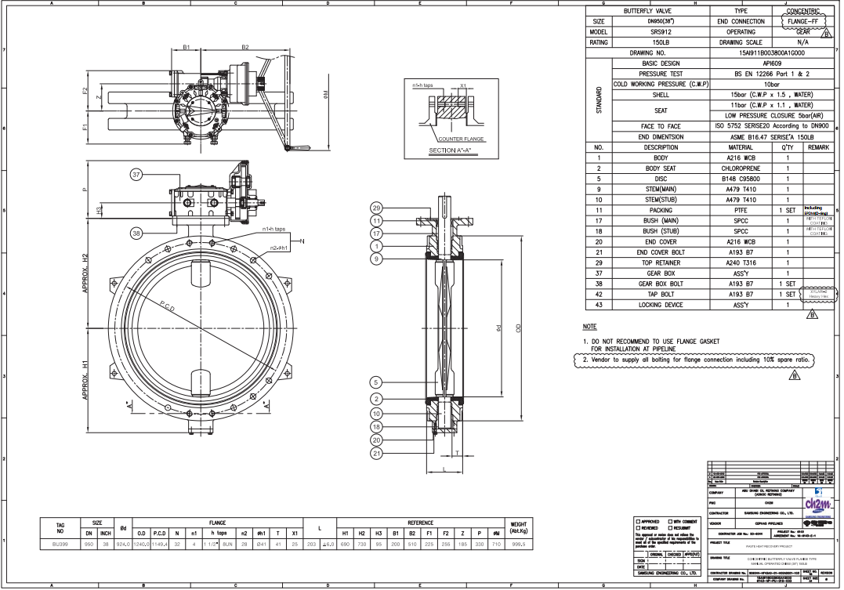

1. **접수된 문제 현상**

2-1 Gear box cover bolt hole에서 바닷물 누수가 발생 함.

2-2 Valve를 Close하여, Gear box 상부를 확인한 결과 많은 양에 누수가 발생되고 있음.

2-3 밸브 내부를 확인한 결과 고무 시트 상부 Stem부위에 손상이 발견 됨.

2-4 밸브 내부를 확인한 결과 Disc 하부 sealing 부위에 기포가 발생됨.

2-5 이와 같은 문제 현상으로 제품확인 및 원인분석을 위해 출장 요청이 접수되었음.

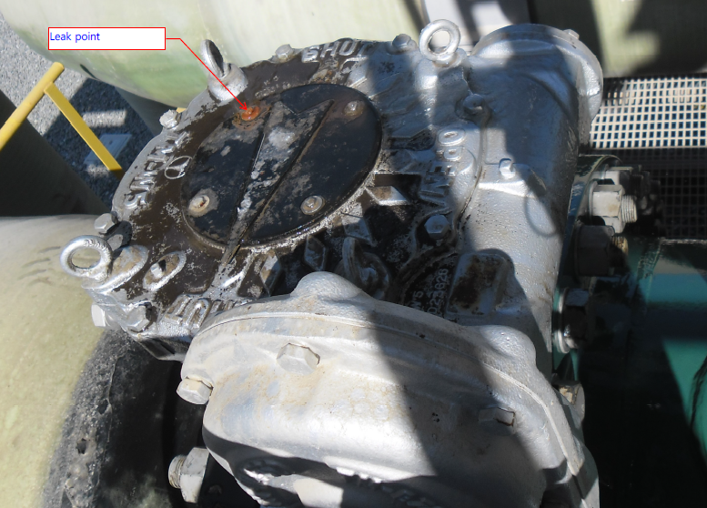

< Gear box cover bolt hole leak >

자동차 부품, 타이어, 천연 고무, 합성고무이(가) 표시된 사진

AI가 생성한 콘텐츠는 부정확할 수 있습니다.

< Upper Rubber seat damage >

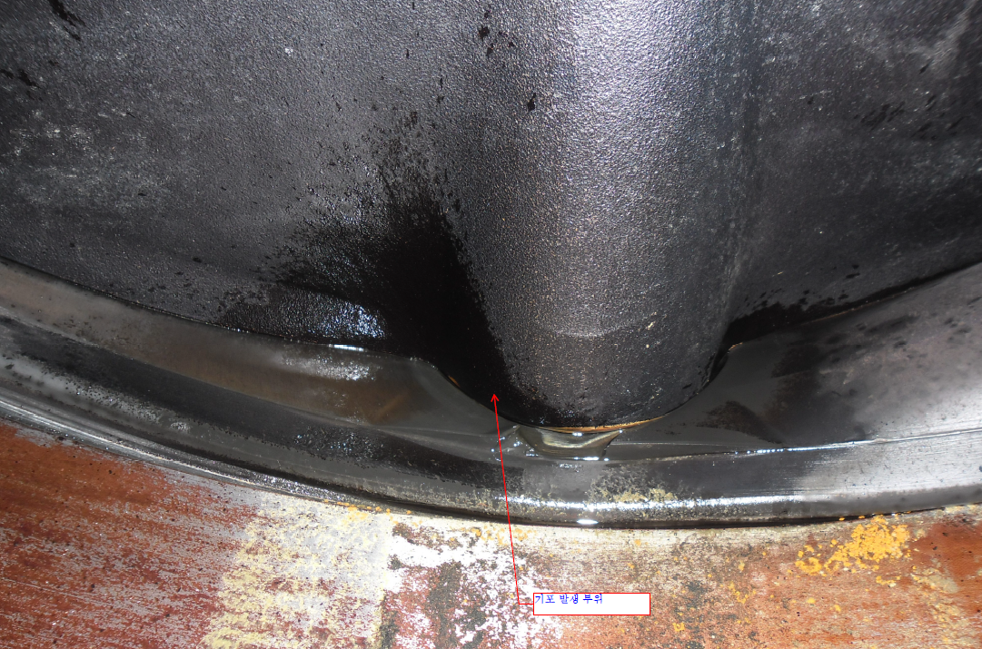

< Disc 하부 Sealing부 기포 발생 >

1. **Valve 점검 및 검사 (2025-03-14, Abu Dhabi Repair Shop)**

3-1. 점검 장소 및 참석자

* 점검장소 : Abu Dhabi FITCH Repair Shop (2025-03-14)
* 참석자 : 삼성 E&A: 이승복 Pro, 이규학 Pro, 남원진 Pro,

KKR: 이철민 부장, 윤남식 선임

3-2. 검사 밸브

* Concentric butterfly valve : 150Lb-DN950(38”) – BU399 – 4EA

3-3. 검사 및 점검 결과

* + 1. 밸브 설치 환경
* 사용압력은 5bar 이내이며, 온도는 40°C이하로 사용된다고 함.
* 일반적으로 밸브는 Open 상태이며, 1년에 3회정도 작동된다고 함. 작동기는 Gear box type으로 Open/Close시 빠르게 작동되지 않음
* Supply 배관에 설치된 Concentric BFV에 경우 3년정도 사용되었고 확인 결과 Gear box 누수 및 Rubber Seat damage 등에 문제가 확인되었음.
* Throttling valve 후단부에 설치된 Concentric BFV에 경우 1년 정도 사용되었고 2대에 밸브는 고무시트에 손상이 심각하며, Body 부식도 심각한 상황임. 2대 밸브도 고무시트 손상 및 누수 발생.

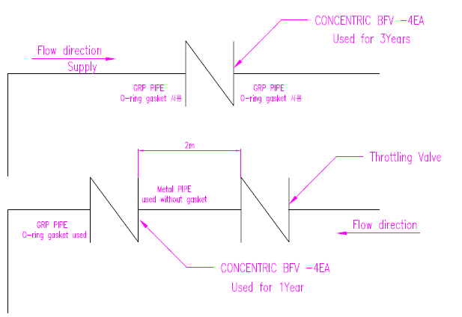 <밸브 설치 및 유체방향>

* + 1. Valve Visual Inspection

1. Concentric butterfly valve: 150Lb-DN950(38”) – BU399 – **No.1**

* Rubber Seat Visual Inspection을 실시했으며, 3時 방향에서 Rubber seat가 찢어진 것을 확인함. 12, 6時 상/하부 Boss 부위에도 고무시트 손상이 발견됨.
* Rubber Seat Gasket 부의 압착이 일정하지 않으며, 일부는 압축이 50%이상 진행되었음.
* 밸브를 세웠을 때 밸브 하부에서 바닷물이 누수 되었음.

|  |  |
| --- | --- |
| **12時**    **6時**  **9時**  **3時** |  |
| No.1 Valve 전체 사진 | 12時 상부 Boss부 Rubber seat 손상 부 사진 |
|  |  |
| 3時 방향 Rubber seat 사진 | 6時 방향 하부 Boss Rubber seat 사진 |

b. Concentric butterfly valve : 150Lb-DN950(38”) – BU399 – **No.2**

* Rubber Seat Visual Inspection을 실시했으며, 상/하부 Boss 부위에도 고무시트 손상이 발견됨. 하부 Boss부는 Rubber Seat가 뜯어져 나간 부분도 있음.
* Rubber Seat Gasket 부의 압착이 일정하지 않으며, 일부는 압축이 50%이상 진행 되었음.
* 밸브를 세웠을 때 밸브 하부에서 바닷물이 누수 되었음.

|  |  |
| --- | --- |
| **12時**  **6時**  **9時**  **3時** |  |
| No.2 Valve 전체 사진 | 12時 상부 Boss부 Rubber seat 손상 부 사진 |
|  |  |
| 9時 방향 Rubber seat 사진 | 6時 방향 하부 Boss Rubber seat 사진 |

c. Concentric butterfly valve : 150Lb-DN950(38”) – BU399 – **No.3**

* Rubber Seat Visual Inspection을 실시했으며, 상대 배관과 접촉되는 고무시트 부위를 제외하고 전체적으로 고무 시트가 뜯어져 나갔음.
* Body 내부 부식 및 침식이 심각하게 진행된 상태임.

|  |  |
| --- | --- |
| **6時**  **12時**  **3時**  **9時** |  |
| No.4 Valve 전체 사진 | 12時 상부 Boss부 Rubber seat 손상 부 사진 |
|  |  |
| 3時,9時 방향 Rubber seat 사진 | 6時 방향 하부 Boss Rubber seat 사진 |
|  | |
| 밸브 내부 부식 및 침식이 진행된 사진 | |

d. Concentric butterfly valve : 150Lb-DN950(38”) – BU399 – **No.4**

* Rubber Seat Visual Inspection을 실시했으며, 상대 배관과 접촉되는 고무시트 부위를 제외하고 전체적으로 고무 시트가 뜯어져 나갔음.
* Body 내부 부식 및 침식이 심각하게 진행된 상태임.

|  |  |
| --- | --- |
| **6時**  **9時**  **3時**  **12時** |  |
| No.3 Valve 전체 사진 | 12時 상부 Boss부 Rubber seat 손상 부 사진 |
|  |  |
| 9時 방향 Rubber seat 사진 | 6時 방향 Rubber seat 사진 |

* + 1. Rubber Seat Hardness Check
* 삼성측 요구로 Rubber seat 내부 및 상대 배관 Flange 연결 부 고무 경도를 측정하였음.
* Rubber seat 제작 기준에 고무 경도는 70±5이며, 하기 “a”부는 70~75 Shore A로 측정이 되었고, “b”부는 77~83 Shore A로 측정이 되었음.
* “b”부에 경도가 높은 이유는 상대 배관 Flange에 압착으로 고무 경도가 경화되어 높아 진 것으로 설명하였음.

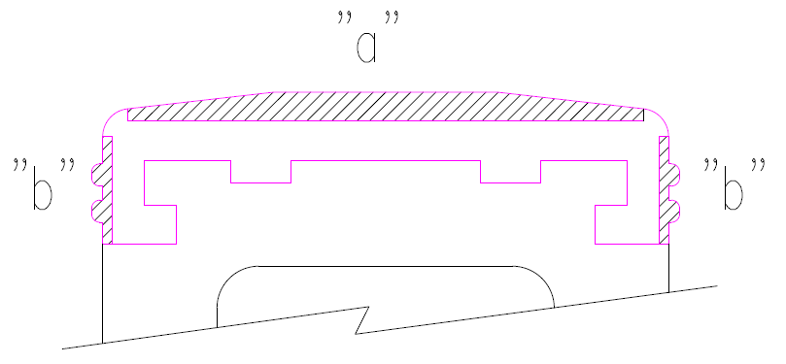

|  |  |
| --- | --- |
|  |  |
| “a” 고무 경도 측정 사진 | “b” 고무 경도 측정 사진 |

* + 1. 배관 Flange 체결 시 Disc와 고무시트 초기 Contact 위치 Check
* 삼성측 요구로 배관 Flange 체결 시 고무 seat 압착에 영향으로 Disc와 고무시트의 초기 접촉 부위 변화에 대한 확인을 실시 했음.
* 점검 방법은 Opening Ring Flange를 제작하여, Bolt Torque는 200N-m로 체결하고, Flange 체결전과 체결후에 초기 접촉 부의 치수변화를 확인하는 방법으로 실시하였음.
* 확인 결과 8mm 정도에 치수가 차이가 확인되었고, 각도로 환산하면 1°정도에 차이가 발생하였음.
* 결론적으로 배관 Flange 체결 후에 고무시트 압축에 영향으로 Disc 접촉부에 변화가 발생됨을 확인하였음.

|  |  |
| --- | --- |
|  |  |
| Ring Flange 체결 사진 | Flange 체결 후 접촉 부 측정 사진 |

* + 1. Valve Close시 Gear box Indicator 위치와 Disc 위치 확인
* Valve Full Close시 Disc가 완전히 Close 되지 않아서 Gear box를 확인하였고, Gear box에 Full close 위치와 Disc 위치가 일치하지 않음을 확인하였음.
* 전체 4대 밸브를 확인한 결과 3대는 Disc가 완전히 닫히지 않았고, 1대는 Over Close가 되는 것을 확인하였음.
* 삼성 측에 이부분에 대해 설명하였고, 삼성측 답변으로는 현장에서 Gear box 위치 변경을 하면서 Disc 위치를 제대로 확인되지 않아서 발생된 문제인 것 같다는 설명을 들었음.

|  |  |
| --- | --- |
|  |  |
| Gear box Indicator 사진 | Disc가 Full close가 되지 않았음. |

* + 1. Disc 부위 이물질 확인
* Valve Disc 재질은 B148 C95800 Al-Bronze 재질이나 점검 시 Disc 색상이 너무 검은색으로 변색이 되어 있었고, Disc 주변에 검은색 알갱이 등에 이물질이 보여서 삼성 측에 이물질에 대해 문의를 하였고, 삼성 측에서 이물질을 채취해서 분석해보겠다고 하였음.

|  |
| --- |
|  |
| Disc 위에 검은색 알갱이 이물질 사진 |

1. **검토 의견**

**4-1. 삼성측 의견**

1. 이번에 점검한 Concentric DN950에 경우, 사용기간이 1년정도이며, 사용압력이 5bar이하이며, Gear box Manual type으로 작동이 빠르지도 않음에도 불구하고 Concentric 고무시트에 손상이 심하게 발생하여, End user 측에서 이 문제에 대해 심각하게 생각하고 있으며, 동일한 제품으로 공급된 Supply 배관에 설치된 Concentric DN950 4대에 대한 점검도 실시할 것을 요청을 받아서 확인 한 결과 Gear box에서 누수가 발견되었고, 고무 시트 손상도 발견되었음.
2. 현재 End user 측에서 Duplex H/P Valve로 교체해줄 것을 요청하고 있음.
3. 현재 발생한 문제에 대해 요인을 분석하고 재발 방지를 위한 RCA를 작성해서 긴급하게 고객에게 전달해야 한다고 함.
4. 이번 점검을 통해 요인으로 추정하는 것은 크게 2가지 방향으로 첫번째는 고무 재질 CR에 대한 문제점이 없는지, EPDM과 비교했을 시에 연신율 차이가 있으며, 고무 탄성 등에 문제로 고무시트가 쉽게 손상이 발생하는 것이 아닌지? 그리고, KKR에서 납품한 고무 시트 재질에 문제가 없는지? 두번째는 고무 압축에 대한 영향으로 고무시트가 팽창되고 작동 시 고무시트에 손상이 발생한 것이 아닌지? 에 대해 중점을 두고 RCA를 작성할 것으로 보임.
5. 이번 점검 시 손상된 고무시트 샘플을 채취해서, 고무성분 및 물성치에 대하여, 삼성 측에서 확인을 실시할 예정이며, 이물질에 대한 성분검사도 실시할 예정임.

**4-2. KKR 의견**

1. 이번에 문제가 발생한 밸브에 경우 상대 배관으로 GRP+O-ring gasket으로 체결이 이루어졌다는 설명을 접수했으며, KKR에 경우 상대 배관으로 GRP+O-ring gasket이 적용될 경우 Metal ring을 Valve와 GRP 배관에 설치해서 체결해야 한다고 설명을 했으며, 이유는 Concentric v/v에 경우 Rubber seat에 Gasket 기능을 하도록 디자인되어 있기 때문에 별도에 Gasket을 적용할 필요가 없으며, 만약 추가로 Gasket을 적용해서 체결이 이루어 질 경우, 추가 Gasket에 영향으로 고무 시트가 압축되어 Sealing부 고무가 팽창되고, Disc가 Open/Closc 되면서 고무시트에 손상을 야기시킬 수 있기 때문에 가장 큰 고무시트 파손에 요인 될 수 있다고 설명 했음.
2. 이번에 점검한 밸브에 대하여 설치 조건에 대해 문의를 하였으며, Throttling valve가 설치되어 있으며, 밸브간 설치 거리가 2m정도라는 설명을 접수하였음. Butterfly valve에 경우 밸브가 Full open이 되더라도 유체 저항을 많이 받으며, 특히 전단부에 곡관이나, Throttling v/v 및 Control v/v가 설치되어 있으면, 설치 거리가 5D이상이 되지 않으면, 유체의 난류나 와류 등에 영향으로 밸브 및 고무시트 등에 손상을 야기시킬 수 있기 때문에 이번 고무시트 파손에 요인이 될 수 있다고 설명하였음.
3. Gear box 위치 변경 시 Disc 위치를 확인하지 않아서 Gear box를 Full Close하여도, Disc가 Sealing 위치에서 벗어나 있기 때문에 이 위치에서 유체가 흐를 경우 Cavitation 및 빠른 유속에 영향으로 고무시트가 파손될 수 있기 때문에 요인이 될 수 있다고 설명하였음.

삼성측 설명으로는 유체가 없을 때 Disc가 닫히며, 역류되는 유체에 영향은 받을 수 있다고 함.

1. 그 외 배관 Alignment, 배관 체결볼트 Torque 등에 문제도 요인이 될 수 있다고 설명하였음.
2. 이상과 같이 이번 고무시트 손상에 요인에 대해 설명하였으며, 삼성 출장자들과 같이 요인분석자료를 작성하였으며, 각각에 요인에 대한 입증 자료를 요청기한내에 제출해 줄 것을 요청을 받았음.
3. **결론**

밸브 및 시트 DAMAGE 관련하여 현장점검 및 미팅을 가졌으며, 아래 RCA 에 예상 가능한 원인

에 대하여 정리하였습니다. 구체적으로, 손상된 CR 시트에 대한 성분분석, 이물질 분석, 각 자료에

대한 evidence를 제출하여 검토 후, 삼성E&A 담당자와 재미팅을 가져 원인을 파악할 예정입니다.

향후, 당사의 밸브에 문제가 없는 것으로 확인될 경우, SV 파견비용 및 CR시트 구매 등

발생비용에 대하여 청구할 예정입니다.

텍스트, 스크린샷, 번호, 문서이(가) 표시된 사진

AI가 생성한 콘텐츠는 부정확할 수 있습니다.